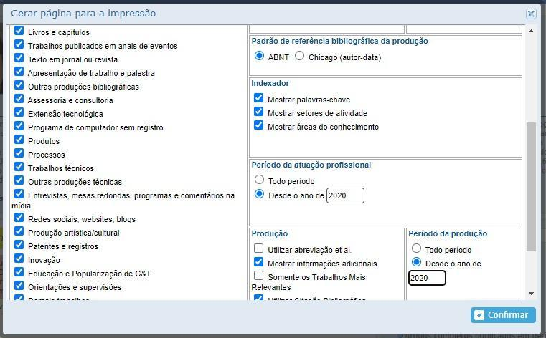
ANEXO VI - EXPERIÊNCIA ACADÊMICA / PROFISSIONAL dos últimos 5 anos (2022-2026)

*Experiência acadêmica / profissional | Expectativa de pontos | Máximo 10 pontos
Coordenação/orientação de projeto de ensino, pesquisa ou extensão, igual ou superior a seis meses, por ação, registrado nas respectivas diretorias. |  | 0,25 pto cada - (máximo 1,0 pto)
Participação em projeto de ensino, pesquisa ou extensão, igual ou superior a seis meses, por ação, registrado nas respectivas diretorias ou aprovado em órgão de financiamento externo. |  | 0,10 pto por ação - (máximo 0,5 pto)
Avaliador de projetos de pesquisa |  | 0,4 pto por projeto – (máximo 2,0 ptos)
Experiência profissional na área do curso pretendido |  | 0,25 pto por ano – (máximo 1,0 pto)
Revisor de periódico |  | 0,10 pto por revisão – (máximo 0,5 pto)
Obra premiada |  | 0,25 pto cada – (máximo 1,0 pto)
Artigo publicado em periódico Qualis A** |  | 0,6 pto cada – (máximo 3,0 ptos)
Artigo publicado em periódico Qualis B** |  | 0,25 pto cada – (máximo 2,5 ptos)
Artigo publicado em periódico qualis C** |  | 0,10 pto cada – (máximo 0,5 pto)
Artigo publicado em periódico não indexado |  | 0,05 pto cada – (máximo 0,5 pto)
Livro na área ou áreas afins (autoria) |  | 0,5 pto cada (máximo 1,5 ptos)
Livro na área ou áreas afins (organização ou coordenação) |  | 0,25 pto cada (máximo 1,0 ptos)
Editor de livros técnicos ou Anais de evento científico. |  | 0,20 pto cada - (máximo 0,4 pto)
Capítulo de livro na área ou áreas afins (autoria) |  | 0,25 pto cada – (máximo 1,0 ptos)
Trabalho completo publicado em anais de congressos e eventos internacionais |  | 0,15 pto cada – (máximo 1,2 ptos)
Trabalho completo publicado em anais de congressos e eventos nacional |  | 0,10 pto cada – (máximo 1,0 ptos)
Trabalho completo publicado em anais de congressos e eventos regional |  | 0,05 pto cada – (máximo 0,8 ptos)
Resumo expandido publicado em anais de |  | 0,10 pto cada – (máximo 1,3 ptos)

congressos e eventos
Resumo publicado em anais de congressos e eventos |  | 0,10 pto cada – (máximo 1,0 pto)
Apresentador de Conferência, palestra, curso de curta duração ou comunicação em congresso, simpósio ou seminário |  | 0,10 pto cada – (máximo 0,5 pto)
Ouvinte de Conferência, palestra, curso de curta duração ou comunicação em congresso, simpósio ou seminário |  | 0,05 pto cada – (máximo 0,5 pto)
Participação em cursos de, no mínimo 40h, na área pretendida do curso |  | 0,25 pto cada (máximo 0,5 pto)
Tese de doutorado (por orientação e coorientação) |  | 0,3 pto cada – (máximo 0,6 pto)
Dissertação de mestrado (por orientação e coorientação) |  | 0,25 pto cada - (máximo 0,5 pto)
Monografia “lato sensu” (orientação) |  | 0,1 pto cada - (máximo 0,4 pto)
Monografia final do curso de graduação (orientação) |  | 0,1 pto cada - (máximo 0,3 pto)
Monitoria institucional (orientação) |  | 0,05 pto cada (máximo 0,2 pto)
Criação de software ou similar (com pedido/registro) |  | 0,25 pto cada – (máximo 0,5 pto)
Produção de material audiovisual |  | 0,25 pto cada – (máximo 0,5 pto)
Patentes relativas a produtos, materiais ou processos (com pedido) |  | 0,25 pto cada – (máximo 0,5 ptos)
Patentes relativas a produtos, materiais ou processos (com pedido concedido) |  | 0,75 pto cada – (máximo 1,5 ptos)
* Anexar comprovação
** Os Qualis das revistas serão avaliadas na área de concentração do curso no qual o candidato está inscrito, de acordo com a ficha de inscrição (anexo I).

